ГУАП

КАФЕДРА № 42

ОТЧЕТ   
ЗАЩИЩЕН С ОЦЕНКОЙ _____________________

ПРЕПОДАВАТЕЛЬ

|  |  |  |  |  |
| --- | --- | --- | --- | --- |
| канд. техн. наук, доцент |  |  |  | А. В. Аграновский |
| должность, уч. степень, звание |  | подпись, дата |  | инициалы, фамилия |

|  |
| --- |
| ОТЧЕТ О ЛАБОРАТОРНОЙ РАБОТЕ №5 |
| Сетевые источники постоянного тока |
| по курсу: Электроника и схемотехника |
|  |

РАБОТУ ВЫПОЛНИЛ

|  |  |  |  |  |  |
| --- | --- | --- | --- | --- | --- |
| СТУДЕНТ ГР. № | 4329 |  |  |  | Ю.В. Чабан |
|  |  |  | подпись, дата |  | инициалы, фамилия |

Санкт-Петербург 2025

1. Цель работы

Изучение и практическое исследование принципа работы сетевых источников постоянного тока.

1. Электронные модели экспериментальной установки

На рисунке 1 представлена собранная схема для исследования источника питания с однополупериодным выпрямителем.

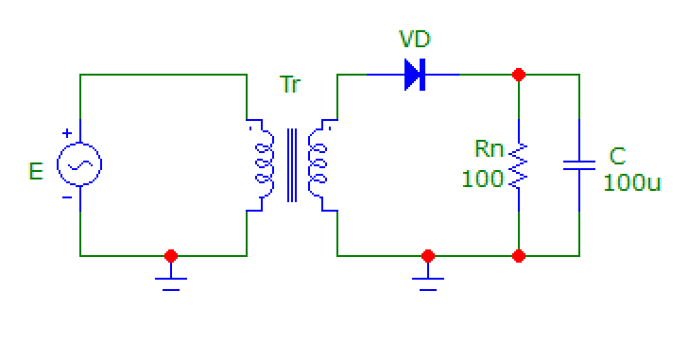

Рисунок 1 – Схема источника питания с однополупериодным выпрямителем

На рисунке 2 изображена схема для изучения источника питания с двухполупериодным выпрямлением, выполненного на трансформаторе с отводом от средней точки.

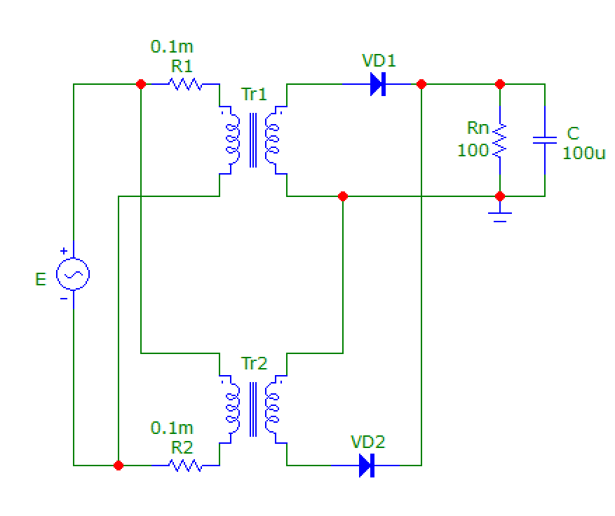

Рисунок 2 – Схема для исследования источника с двухполупериодным выпрямителем

Схема для исследования источника питания с двухполупериодным выпрямителем на основе диодного моста на рисунке 3.

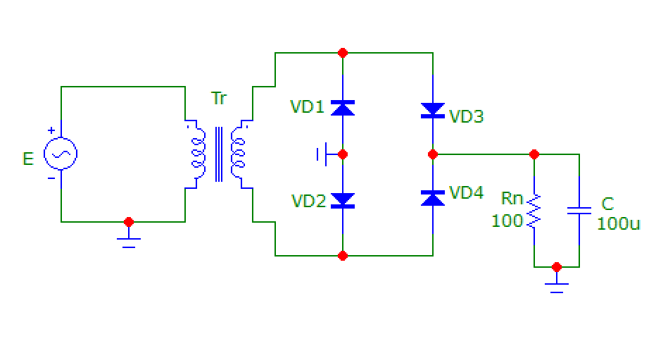

Рисунок 3 – Схема для исследования источника питания

1. Таблицы с результатами практических исследований

В таблице 1 приведены результаты исследования уровня пульсаций UП выходного напряжения источника питания с однополупериодным выпрямителем в зависимости от величины сопротивления нагрузки RН при ёмкости конденсатора C = 100 мкФ. В таблице 2 результаты – в зависимости от ёмкости конденсатора C при сопротивлении нагрузки RН = 100 Ом.

Таблица 1 – Зависимость уровня пульсаций от сопротивления нагрузки при C = 100 мкФ

|  |  |  |  |  |  |  |  |  |
| --- | --- | --- | --- | --- | --- | --- | --- | --- |
| RН, Ом | 100 | 300 | 500 | 700 | 1000 | 1500 | 2000 | 5000 |
| UП, В | 2,86 | 1,93 | 1,24 | 0,86 | 0,66 | 0,42 | 0,32 | 0,13 |

Таблица 2 – Зависимость уровня пульсаций от ёмкости конденсатора при RН = 100 Ом

|  |  |  |  |  |  |  |  |  |
| --- | --- | --- | --- | --- | --- | --- | --- | --- |
| C, мкФ | 10 | 50 | 100 | 500 | 750 | 1500 | 3000 | 5000 |
| UП, В | 3,84 | 3,64 | 2,88 | 1,26 | 0,82 | 0,42 | 0,49 | 0,12 |

В таблице 3 представлены результаты исследования уровня пульсаций выходного напряжения UП​ источника питания в зависимости от сопротивления нагрузки RН при фиксированной ёмкости конденсатора C = 100 мкФ для схемы с двухполупериодным выпрямителем на базе трансформатора с средней точкой. В таблице 4 приведены данные зависимости уровня пульсаций от ёмкости конденсатора C при постоянном сопротивлении нагрузки RН = 100 Ом.

Таблица 3 – Зависимость уровня пульсаций от сопротивления нагрузки при C = 100 мкФ

|  |  |  |  |  |  |  |  |  |
| --- | --- | --- | --- | --- | --- | --- | --- | --- |
| RН, Ом | 100 | 300 | 500 | 700 | 1000 | 1500 | 2000 | 5000 |
| UП, В | 2,01 | 0,78 | 0,48 | 0,34 | 0,24 | 0,16 | 0,12 | 0,05 |

Таблица 4 – Зависимость уровня пульсаций от ёмкости конденсатора при RН = 100 Ом

|  |  |  |  |  |  |  |  |  |
| --- | --- | --- | --- | --- | --- | --- | --- | --- |
| C, мкФ | 10 | 50 | 100 | 500 | 750 | 1500 | 3000 | 5000 |
| UП, В | 3,70 | 2,42 | 2,03 | 0,47 | 0,32 | 0,16 | 0,07 | 0,05 |

В таблице 5 результаты исследования уровня пульсаций выходного напряжения UП в зависимости от сопротивления нагрузки RН​ при фиксированной ёмкости конденсатора C = 100 мкФ для источника питания с двухполупериодным выпрямителем на трансформаторе с средней точкой. Таблица 6 содержит результаты измерений уровня пульсаций при различных значениях ёмкости конденсатора C и постоянном сопротивлении нагрузки RН = 100 Ом.

Таблица 5 – Зависимость уровня пульсаций от сопротивления нагрузки при C = 100 мкФ

|  |  |  |  |  |  |  |  |  |
| --- | --- | --- | --- | --- | --- | --- | --- | --- |
| RН, Ом | 100 | 300 | 500 | 700 | 1000 | 1500 | 2000 | 5000 |
| UП, В | 1,46 | 0,63 | 0,43 | 0,28 | 0,22 | 0,14 | 0,11 | 0,05 |

Таблица 6 – Зависимость уровня пульсаций от ёмкости конденсатора при RН = 100 Ом

|  |  |  |  |  |  |  |  |  |
| --- | --- | --- | --- | --- | --- | --- | --- | --- |
| C, мкФ | 10 | 50 | 100 | 500 | 750 | 1500 | 3000 | 5000 |
| UП, В | 3,11 | 2,20 | 1,46 | 0,42 | 0,26 | 0,15 | 0,06 | 0,04 |

1. Графики зависимостей уровня пульсаций напряжения от параметров схемы

На рисунке 4 изображён график зависимости уровня пульсаций от сопротивления нагрузки при постоянной ёмкости конденсатора C для источника питания с однополупериодным выпрямителем. На рисунке 5 – от ёмкости конденсатора при постоянном сопротивлении нагрузки.

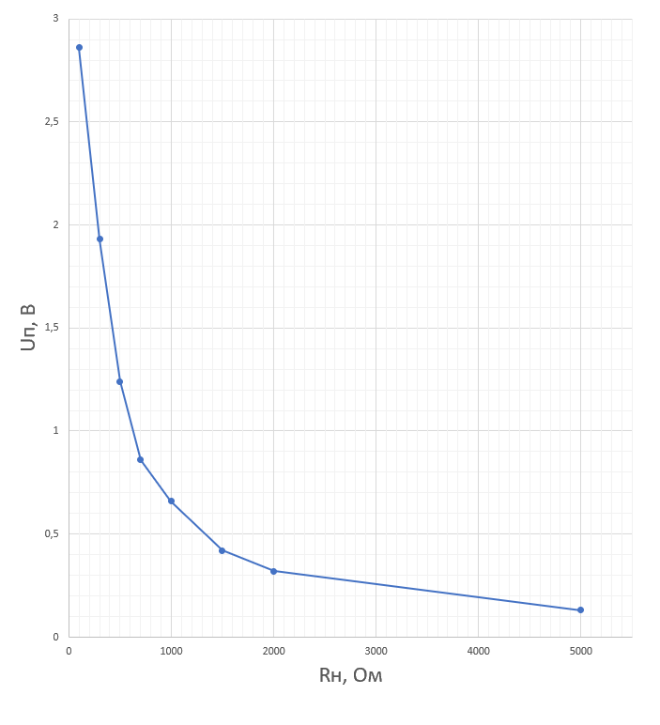

Рисунок 4 – График зависимости для первой схемы по данным таблицы 1

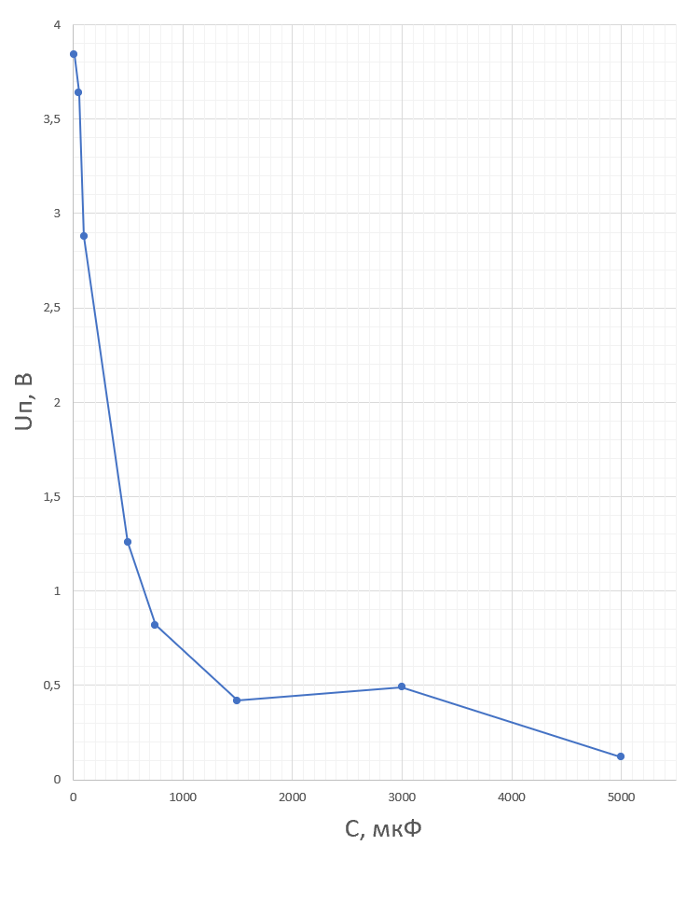

Рисунок 5 – График зависимости для первой схемы по данным таблицы 2

На рисунке 6 представлен график зависимости уровня пульсаций выходного напряжения от сопротивления нагрузки при постоянной ёмкости конденсатора C для источника питания с двухполупериодным выпрямителем на базе трансформатора с средней точкой. На рисунке 7 – от ёмкости конденсатора при постоянном сопротивлении нагрузки.

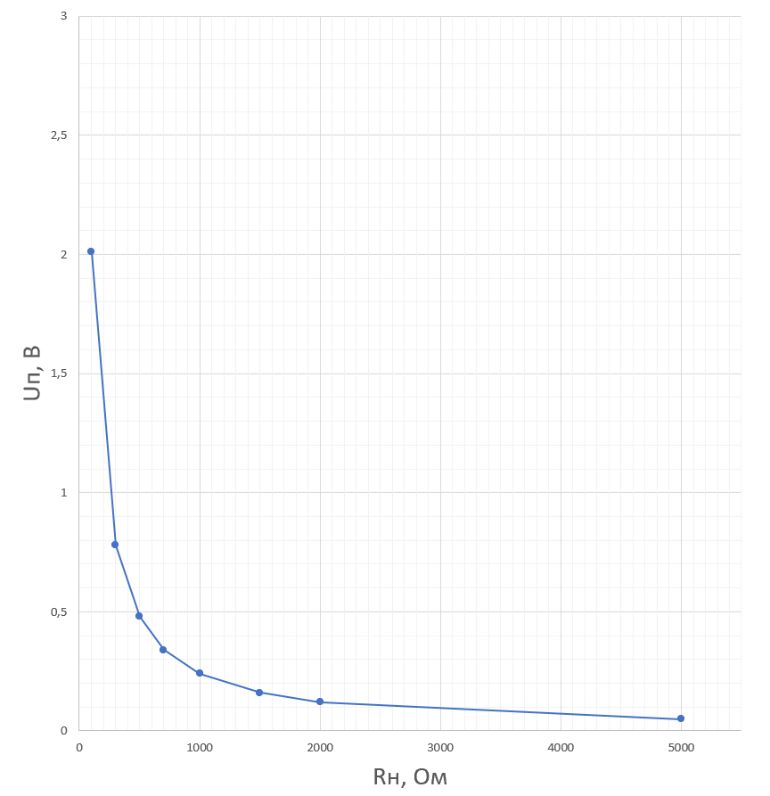

Рисунок 6 – График зависимости для второй схемы по данным таблицы 3

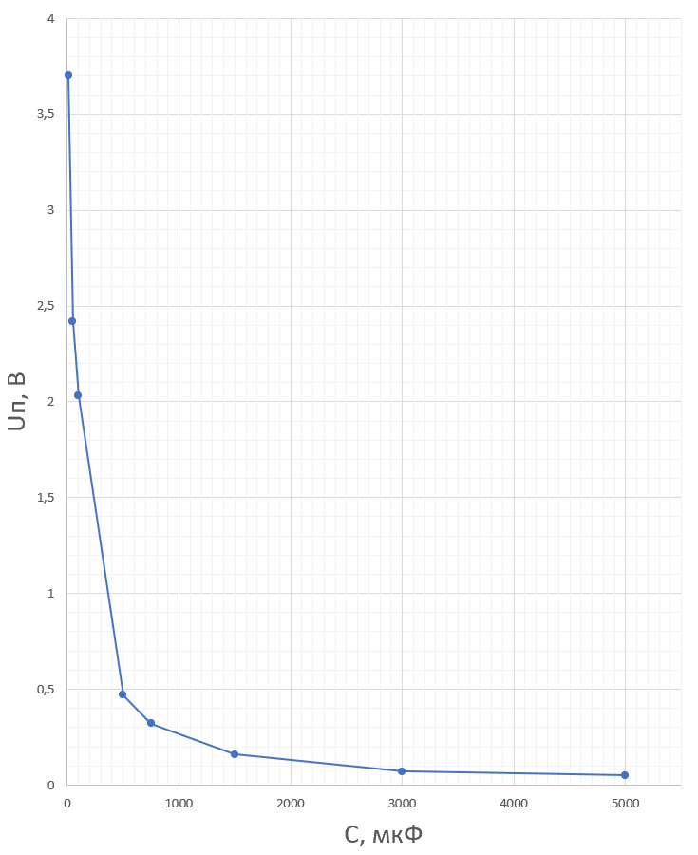

Рисунок 7 – График зависимости для второй схемы по данным таблицы 4

На рисунке 8 график зависимости уровня пульсаций от сопротивления нагрузки при постоянной ёмкости конденсатора C для источника питания с двухполупериодным выпрямителем на основе диодного моста. На рисунке 9 – от ёмкости конденсатора при постоянном сопротивлении нагрузки.

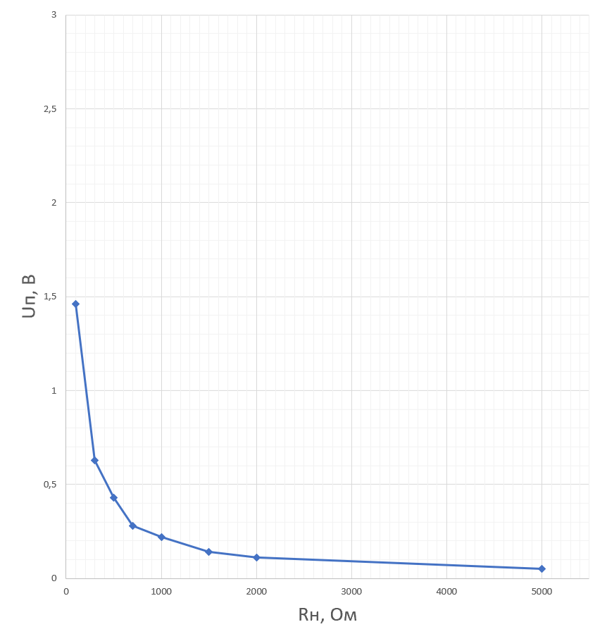

Рисунок 8 – График зависимости для третьей схемы по данным таблицы 5

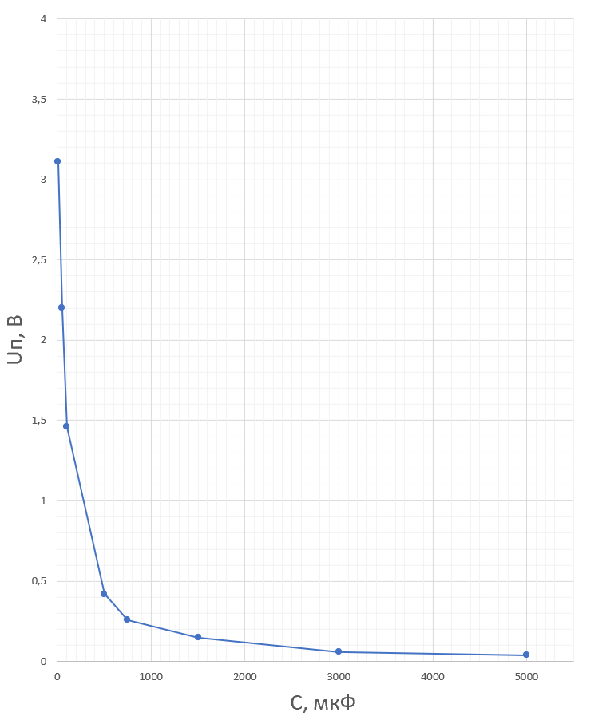

Рисунок 9 – График зависимости для третьей схемы по данным таблицы 6

ВЫВОД

В ходе выполнения лабораторной работы были проведены исследования трёх схем источников питания: с однополупериодным выпрямителем, с двухполупериодным выпрямителем на базе трансформатора со средней точкой и с двухполупериодным выпрямителем на основе диодного моста. Для изучения были построены электронные модели с помощью программы MICROCAP.

Было проведено исследование влияния ёмкости фильтрующего конденсатора и сопротивления нагрузки на уровень пульсаций выходного напряжения для трёх схем. Для каждой из них результаты показали, что при увеличении сопротивления нагрузки RН при фиксированной ёмкости C, уровень пульсаций снижается. Это объясняется тем, что при большем сопротивлении ток нагрузки уменьшается, и конденсатор разряжается медленнее. В результате напряжение на его обкладках успевает упасть в меньшей степени между циклами подзарядки, и пульсации становятся меньше. Аналогично, увеличение ёмкости конденсатора при постоянной нагрузке также снижает уровень пульсаций, так как при большей ёмкости конденсатор дольше удерживает заряд, а это приводит к меньшему падению напряжения между циклами подзарядки. Кроме того, на графиках зависимости уровня пульсаций от параметров схемы заметен их нелинейный характер. Из-за того, что падение напряжения между циклами зарядки экспоненциально зависит от времени разрядки конденсатора, при малых значениях сопротивления нагрузки или ёмкости конденсатора даже небольшое их увеличение существенно снижает пульсации. В то же время при больших значениях этих параметров увеличение оказывает всё меньшее влияние.

В первую очередь была изучена схема источника питания с однополупериодным выпрямителем. Особенностью данной схемы является то, что выпрямительный диод пропускает только положительную полуволну входного синусоидального сигнала, обрезая отрицательную. Таким образом, в такой схеме наблюдается самый высокий уровень пульсаций, так как в течение половины периода входной сигнал не поступает на нагрузку, а за это время напряжение конденсатора успевает заметно снизиться. Результаты исследования соответствуют всему выше сказанному: снижение с 2,86 В при RН = 100 Ом до 0,13 В при RН = 5000 Ом при постоянном C и с 3,84 В при C = 10 мкФ до 0,12 В при C = 5000 мкФ при постоянном RН.

Далее была исследована схема источника питания с двухполупериодным выпрямителем на базе трансформатора со средней точкой. При сопротивлении нагрузки RН = 100 Ом и ёмкости конденсатора C = 100 мкФ уровень пульсаций составил 2,01 В, что значительно ниже, чем 2,86 В в схеме с однополупериодным выпрямителем. Это обусловлено тем, что оба полупериода входного синусоидального сигнала используются для подачи тока на нагрузку. В положительный полупериод ток течёт через первый диод, обкладка конденсатора накапливает положительный заряд, а в отрицательный – через второй диод, продолжая заряд конденсатора, благодаря чему частота пульсаций увеличивается до 100 Гц. Это означает, что у конденсатора меньше времени для сильного разряда.

Наилучшие результаты показала схема с диодным мостом, где уровень пульсаций снизился до 1,46 В при тех же параметрах. Её преимущество заключается в полном использовании вторичной обмотки трансформатора и эффективной работе четырёх диодов, которые поочерёдно обеспечивают заряд конденсатора в оба полупериода при сохранении постоянного направления тока через нагрузку. В результате мостовая схема демонстрирует лучшее сглаживание пульсаций по сравнению с другими рассмотренными выпрямителями.